哈尔滨工业大学 计算学部
2024年秋季学期《开源软件开发实践》
Lab 2：开源软件开发协作流程

姓名 | 学号 | 联系方式
黄海洋 | 2023120254 | 2281297197@qq.com

目 录

1 实验要求 1
2 实验内容1 发送pull request 1
2.1 fork项目 1
2.2 git操作命令 1
2.3 代码修改 3
2.4 测试类代码 3
2.5 测试通过截图 3
3 实验内容2 接受pull request 3
4 实验内容3 github辅助工具 4
4.1 熟悉GoodFirstIssue工具 4
4.2 安装并使用Hypercrx 4
4.3 利用OpenLeaderboard工具 5
5 小结 6

[文档全部完成之后，请更新上述区域]

实验要求
▪ 了解和掌握基于代码托管平台的开源软件协作开发过程
▪ 掌握基于github的软件项目协作开发命令和方法
▪ 熟悉几个github中常用开源软件开发工具

实验内容1 发送pull request

fork项目
给出fork后的个人仓库中项目的界面截图
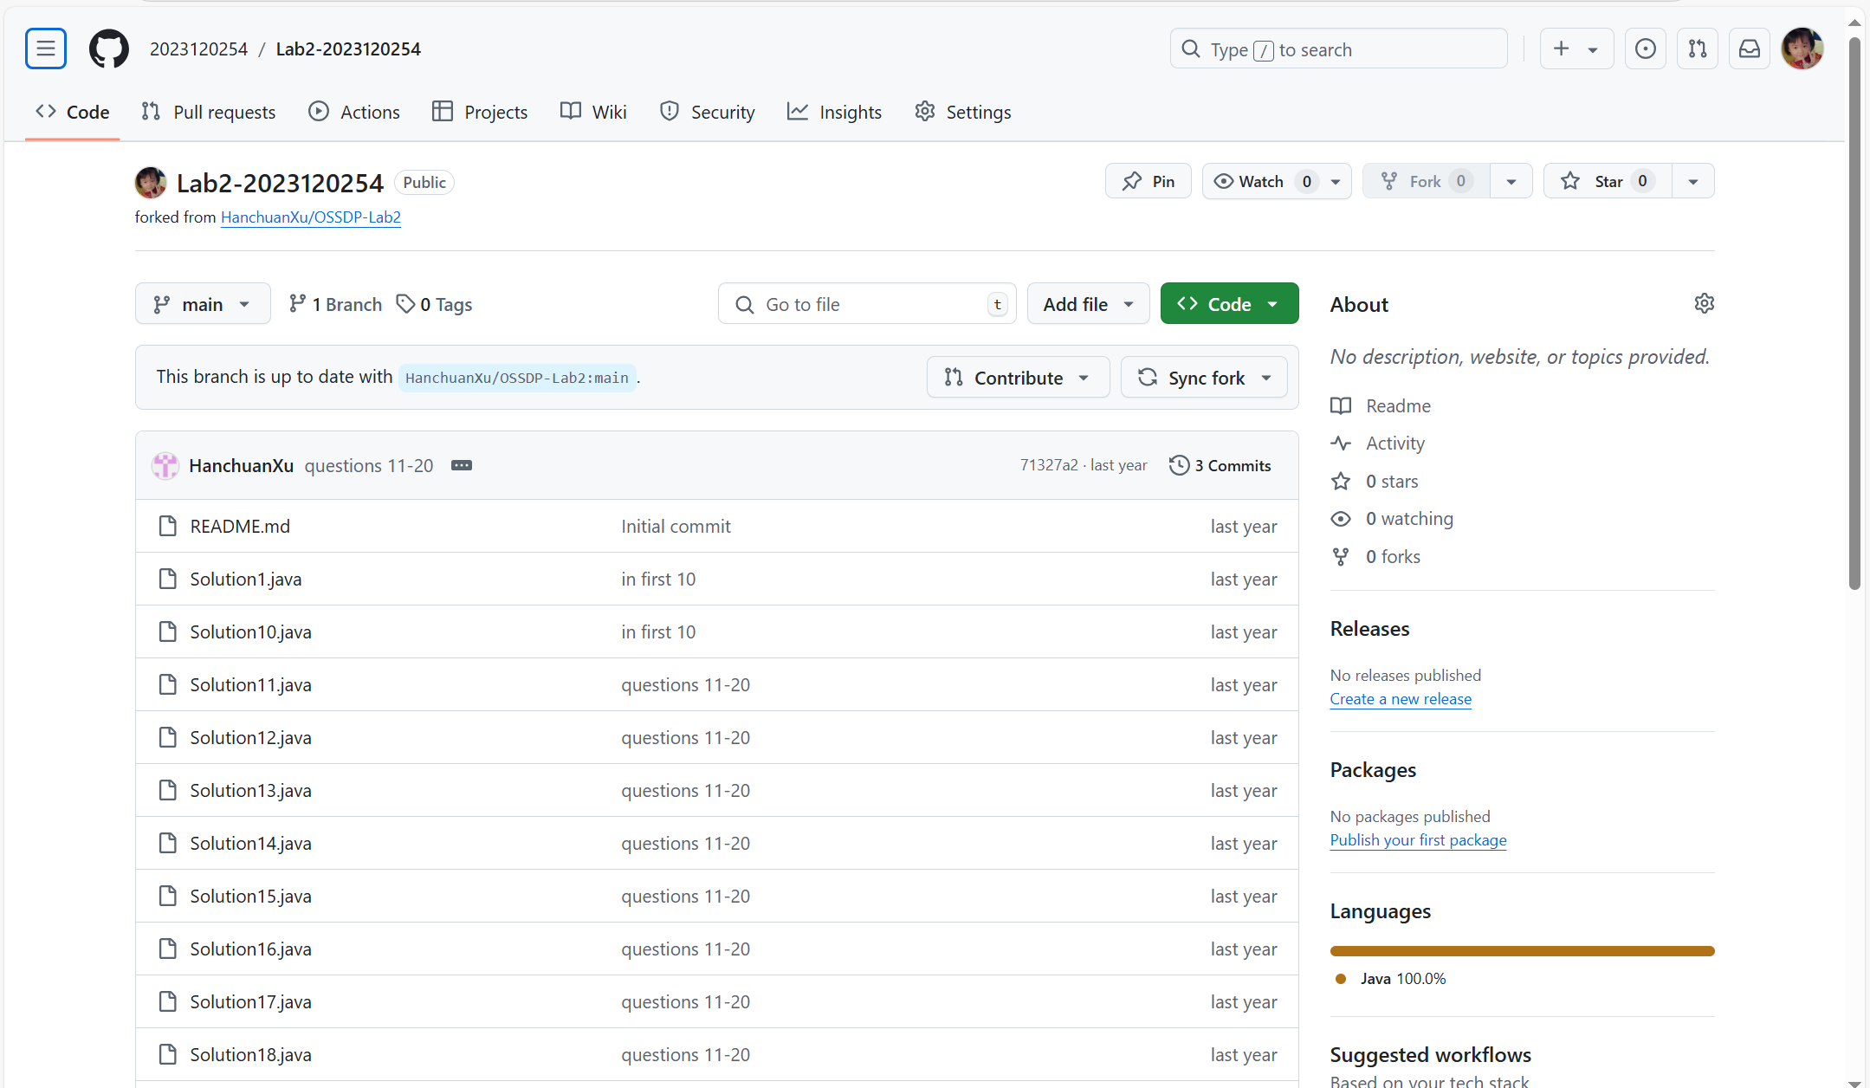

git操作命令
给出本地clone、提交、远程推送等步骤的git命令和对应的截图

本地克隆：git clone https://github.com/2023120254/Lab2-2023120254.git
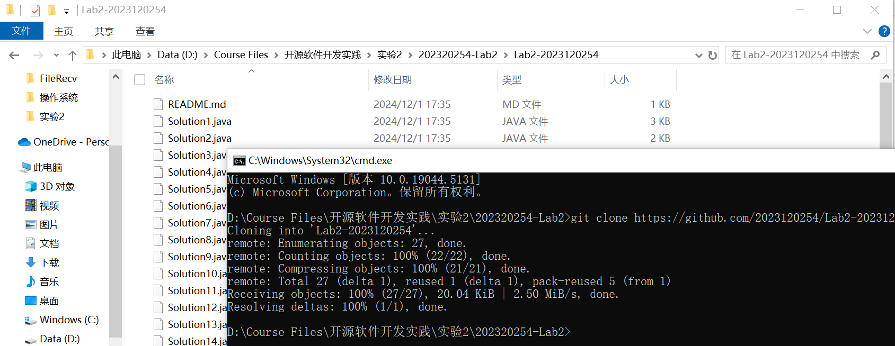

创建fix分支：git checkout -b fix
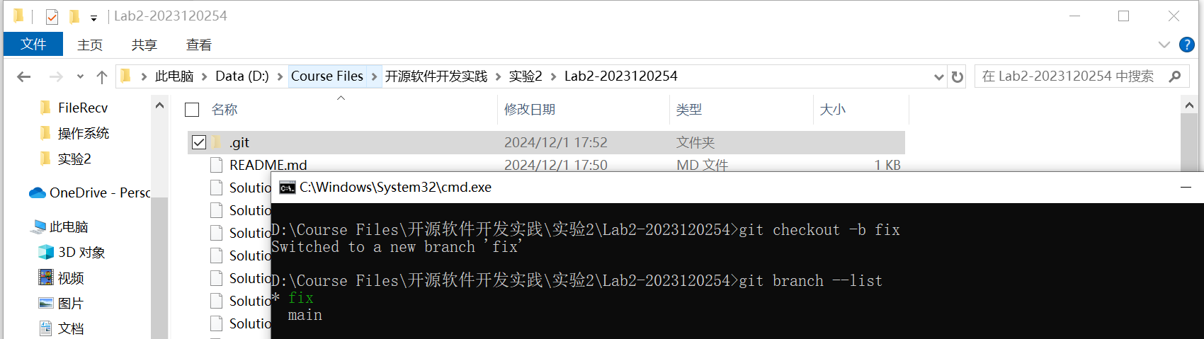

提交：git add . 、 git commit -m "Solution13 Committed and Add Solution13_test"
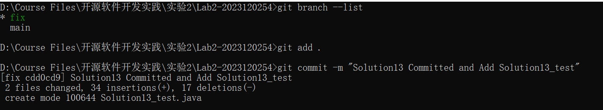

远程推送：git remote add 2023120254 https://github.com/OSSDP/Lab2-2023120254.git
git push -u origin fix
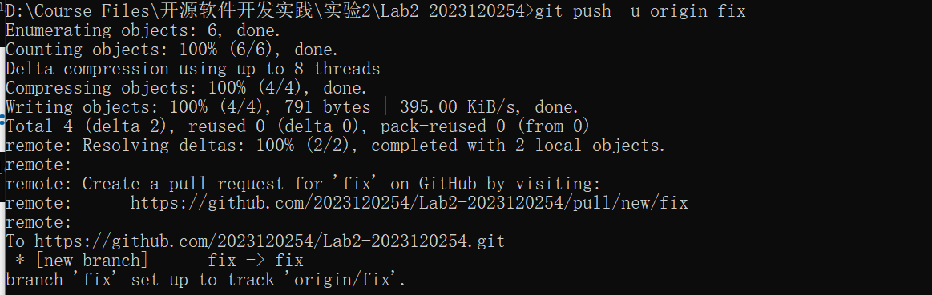

代码修改
将修改完善后的原文件粘贴在此处：
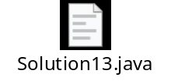

测试类代码
将测试类代码的原文件粘贴在此处：
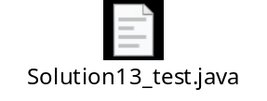

测试通过截图
将单元测试通过后的截图粘贴在此处：
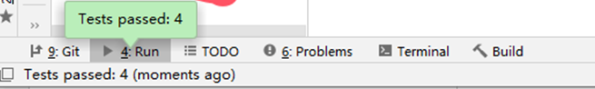

实验内容2 接受pull request
将双方通过github上PR交流的记录截图粘贴在此处：
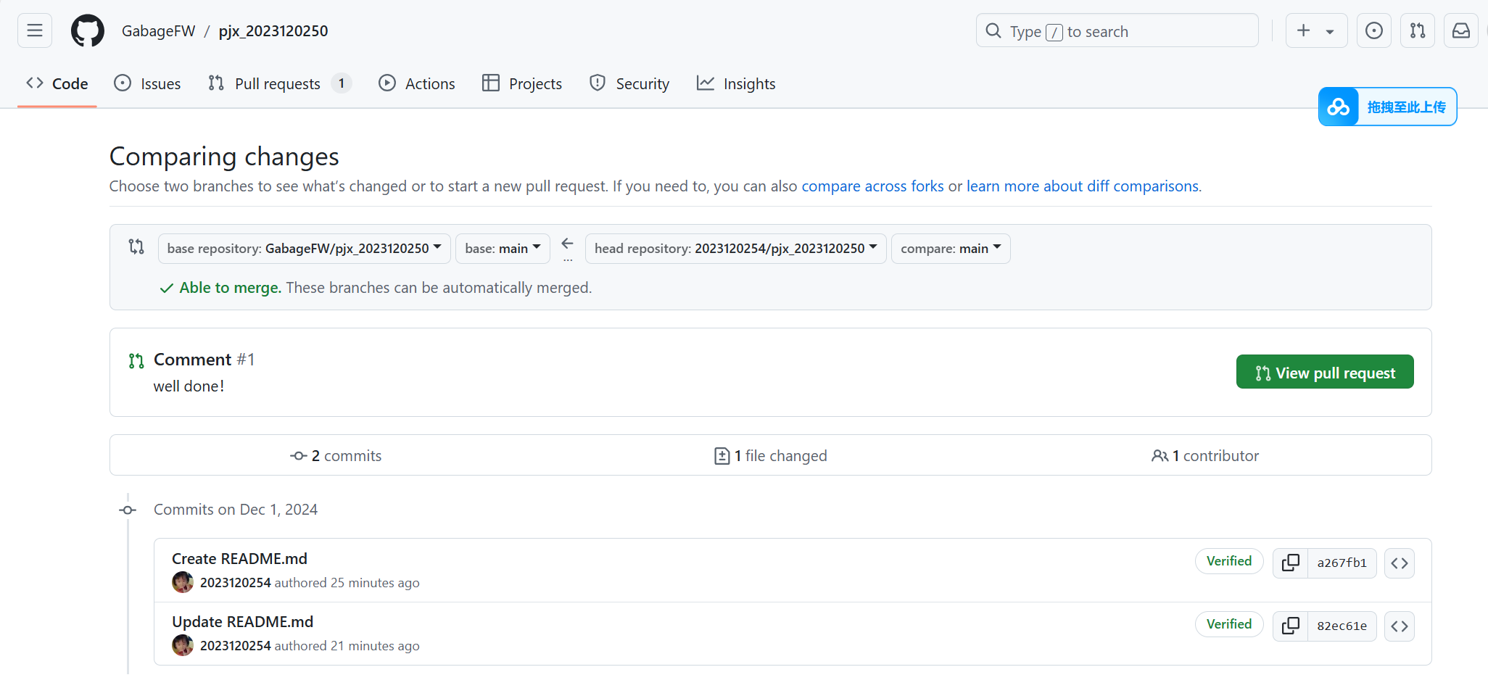

实验内容3 github辅助工具

熟悉GoodFirstIssue工具
熟悉https://goodfirstissue.dev 网站的使用：
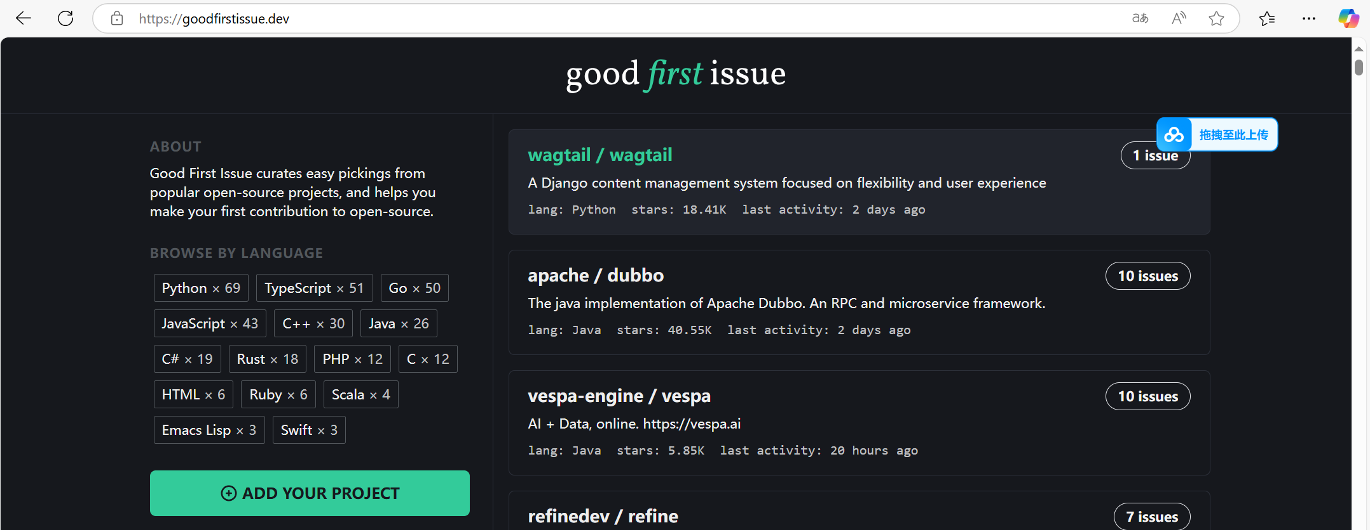
查阅项目的文档，阐述如何使自己的开源项目被此网站收录：
- 项目要求：确保我的项目是开源的，并且托管在 GitHub 上。我的项目应该有一些适合初学者的简单 issue，即所谓的“Good First Issue”。
- 添加项目：访问 https://goodfirstissue.dev/ 网站。查找“Add your project”或类似的按钮或链接，这通常在网站的导航栏或页面的某个部分。
- 提交信息：按照指示填写我的项目信息，这可能包括项目的名称、链接、语言、描述、以及为什么我的项目是一个好的首次贡献选择。
- 等待审核：提交信息后，可能需要等待平台的维护者审核我的项目和提交的信息。
- 维护项目：一旦我的项目被收录，确保定期更新项目信息，并维护适合初学者的 issue 列表。
- 遵守规则：遵循平台的任何特定规则或指南，这些可能会在“Add your project”页面上说明。

安装并使用Hypercrx
访问此网站：
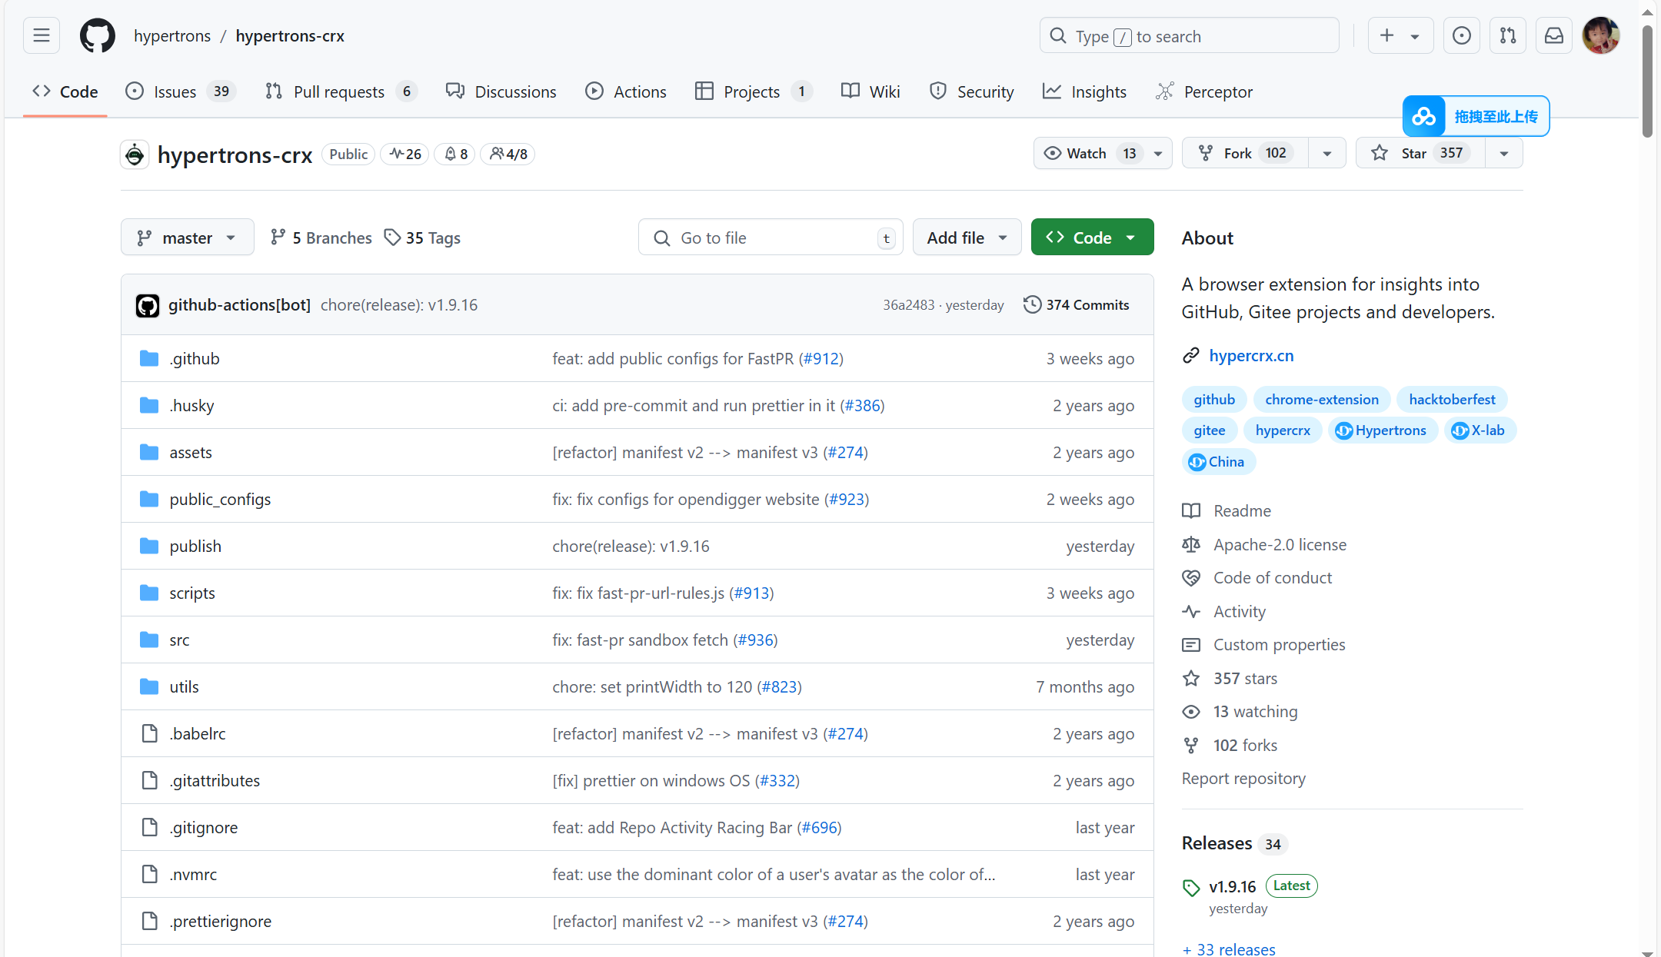
安装Hypercrx插件：
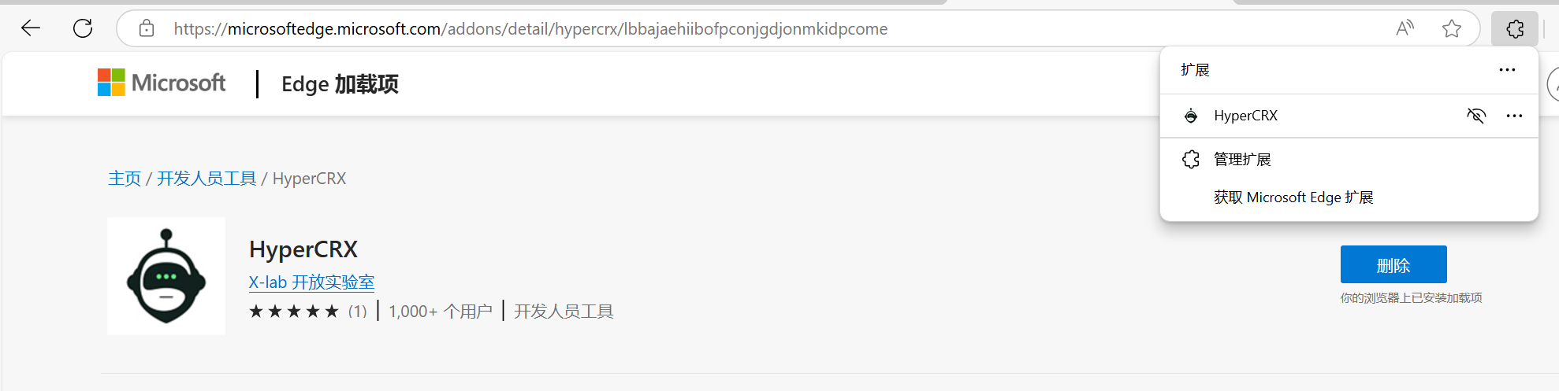
找到某个star在100+的项目，给出利用插件查询项目状态的截图。例如下图：
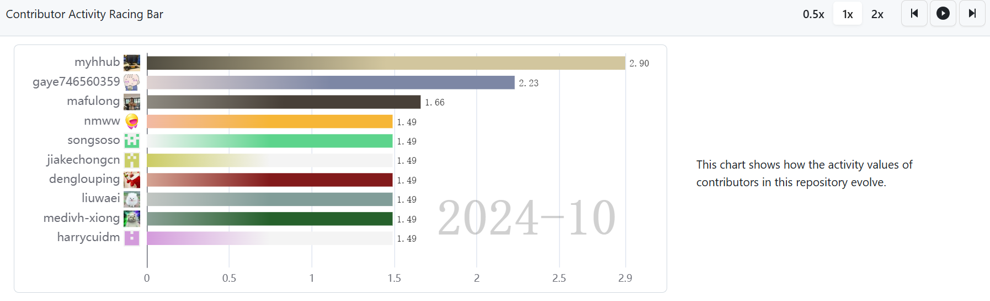
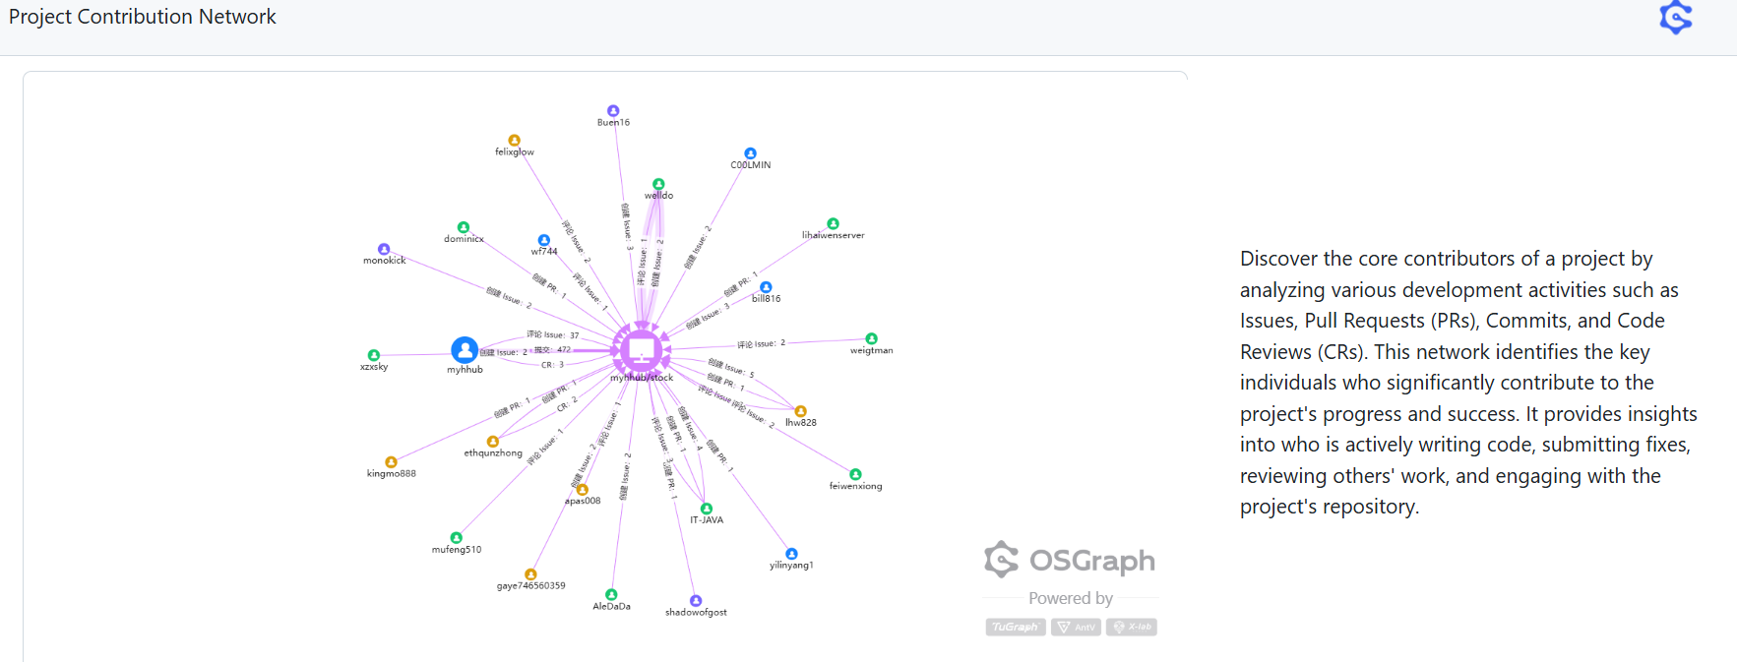
对比下使用此插件前后的效果

利用OpenLeaderboard工具
利用OpenLeaderboard工具了解github上开源项目的统计情况：
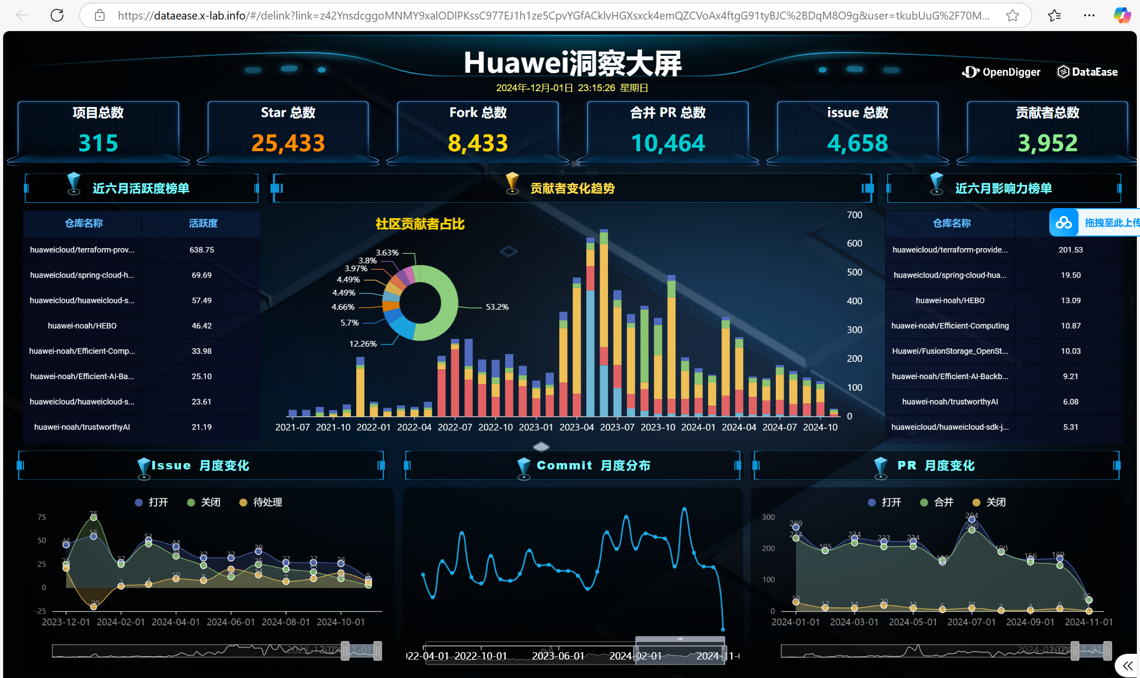
阅读实验手册中指定的三篇文章，概括开源项目活跃度、影响力指标、价值流网络的含义，OpenRank的计算原理。
开源项目活跃度
活跃度是指开源项目在一定时间内的活动水平，通常通过以下几个指标来衡量：
代码提交频率：项目代码库更新的频率，反映了开发活动的频繁程度。
Issue 和 Pull Request 数量：项目中开放的问题和合并的请求数量，表明社区参与和贡献的活跃度。
贡献者数量：参与项目的贡献者总数，包括代码提交、文档编写、问题报告等。
社区互动：邮件列表、论坛、聊天室等社区平台上的讨论和交流频率。

影响力指标
影响力指标衡量的是开源项目对外界的影响和重要性，包括：
Star 和 Fork 数量：项目在平台上获得的星标（表示喜欢）和分叉（表示衍生项目）的数量。
引用和依赖：其他项目依赖或引用该开源项目的程度。
媒体报道和提及：在新闻、博客、社交媒体上的曝光度。
下载和使用量：项目被下载和使用的次数。
价值流网络
价值流网络是指开源项目中价值创造和传递的网络结构，包括：
贡献者网络：项目贡献者之间的关系，包括代码提交、代码审查、问题解决等互动。
用户网络：项目用户之间的互动，以及他们如何通过使用和反馈来影响项目的发展。
合作伙伴和生态系统：项目与其他项目、公司、组织之间的合作关系，以及它们如何共同创造价值。

小结
对本次实验过程和结果的思考、对本次实验的收获、对本次实验的建议等。
对本次实验的收获：
- 多维度评估：学会了如何从多个角度评估开源项目，包括技术、社区和市场等多个维度。
- 社区参与：理解了社区参与对于开源项目成功的重要性，以及如何通过社区活动提升项目活跃度。
- 影响力分析：掌握了如何分析一个项目的影响力，包括它的引用、依赖和媒体报道等。
- 价值流网络：了解了价值流网络的概念，以及它如何影响项目的价值创造和传递。
对本次实验的建议：
- 实际案例分析：可以通过分析具体的开源项目案例来加深对理论的理解，将理论与实践相结合。
- 社区互动：鼓励学习者参与到真实的开源项目中去，通过实践来提升对开源项目运作的理解。

